1 DATOS DEL INFORME 1-2

2 DESARROLLO DEL INFORME 2-2

2.1 RECOLECCIÓN Y TRANSPORTE 2-2

2.1.1 ANÁLISIS DEL INFORME DE INTERVENTORÍA 2-2

2.1.2 DESCRIPCIÓN DE LAS ACTIVIDADES PRESENTADAS POR EL CONCESIONARIO 2-5

2.1.3 Análisis de las visitas de campo realizadas por la UAESP 2-5

2.1.4 Revisión y análisis de la matriz interactiva 2-6

2.2 ACTIVIDAD DE RECOLECCIÓN DE RESIDUOS DE CONSTRUCCIÓN Y DEMOLICIÓN – RCD, RECOLECCIÓN DE RESIDUOS DE ARROJO CLANDESTINO 2-6

2.2.1 ANÁLISIS DEL INFORME DE INTERVENTORÍA 2-7

2.2.2 DESCRIPCIÓN DE LAS ACTIVIDADES PRESENTADAS POR EL CONCESIONARIO 2-8

2.3 ACTIVIDADES DE BARRIDO Y LIMPIEZA 2-8

2.3.1 ANÁLISIS DEL INFORME DE INTERVENTORÍA 2-8

2.3.2 Seguimiento a la Solicitudes de Acción Correctiva SAC para las actividades de recolección y basura 2-10

2.3.3 DESCRIPCIÓN DE LAS ACTIVIDADES PRESENTADAS POR EL CONCESIONARIO 2-11

2.3.4 Análisis de las visitas de campo 2-12

2.3.5 Revisión y análisis de la matriz interactiva 2-12

2.4 CONTENEDORES 2-13

2.4.1 ANÁLISIS DEL INFORME DE INTERVENTORÍA 2-13

2.4.2 DESCRIPCIÓN DE LAS ACTIVIDADES PRESENTADAS POR EL CONCESIONARIO 2-15

2.5 ACTIVIDADES DE LAVADO DE ÁREAS PÚBLICAS 2-15

2.5.1 ANÁLISIS DEL INFORME DE INTERVENTORÍA 2-15

2.5.2 HALLAZGOS PARA EL COMPONENTE DE LAVADO DE ÁREAS PÚBLICAS 2-15

2.6 ACTIVIDADES DE CORTE DE CÉSPED 2-15

2.6.1 ANÁLISIS DEL INFORME DE INTERVENTORÍA 2-15

2.6.2 DESCRIPCIÓN DE LAS ACTIVIDADES PRESENTADAS POR EL CONCESIONARIO 2-18

2.6.3 Análisis de las visitas de campo realizadas por la UAESP 2-19

2.7 ACTIVIDADES DE PODA DE ÁRBOLES 2-19

2.7.1 ANÁLISIS DEL INFORME DE INTERVENTORÍA 2-19

2.7.2 DESCRIPCIÓN DE LAS ACTIVIDADES PRESENTADAS POR EL CONCESIONARIO 2-20

2.7.3 Análisis de las visitas de campo realizadas por la UAESP 2-22

2.7.4 Revisión y análisis de la matriz interactiva 2-23

2.7.5 Revisión y análisis de peticiones quejas y reclamos (bimensual) 2-23

2.8 COMPONENTE SOCIAL 2-23

2.8.1 ANÁLISIS DEL INFORME DE INTERVENTORÍA 2-23

2.8.2 ANÁLISIS DEL INFORME DE CONCESIONARIO 2-24

2.8.3 GESTIÓN SOCIAL ADELANTADA DESDE LA UAESP: 2-26

3 APROBACIÓN DEL SUBDIRECTOR DE RECOLECCIÓN, BARRIDO Y LIMPIEZA 3-28

|  |  |  |
| --- | --- | --- |
| DATOS DEL INFORME | | |
| Servicio: | | |
| Disposición Final | Gestión de Residuos Hospitalarios | X  Recolección, barrido y limpieza **ASE #2** |
| **Período de análisis: del 01 al 31 de enero de 2021** | | |
| DESARROLLO DEL INFORME | | |

El presente informe consolida la información y las evidencias de las actividades realizadas en el periodo comprendido entre el 01 al 31 de enero de 2021, de acuerdo con lo establecido en el plan de supervisión y control del servicio vigente a este periodo, tomando como insumos las visitas de campo, actas de reunión e informes mensuales presentados tanto por la interventoría **Consorcio Proyección Capital** para la ASE 2 como por el prestador de servicio Limpieza Metropolitana – LIME.

## RECOLECCIÓN Y TRANSPORTE

La actividad de Recolección y Transporte se aplica a todos los residuos sólidos no aprovechables generados por usuarios residenciales y no residenciales en las localidades de Antonio Nariño, Puente Aranda, Mártires, Teusaquillo, Ciudad Bolívar, Bosa, Tunjuelito y Rafael Uribe Uribe, pertenecientes al ASE 2, en concordancia con las frecuencias mínimas y los horarios establecidos en la última actualización de la línea base del PGIRS realizada en el 2018 y lo consignado en el Reglamento Técnico Operativo.

### ANÁLISIS DEL INFORME DE INTERVENTORÍA

De acuerdo con el plan de supervisión vigente para el presente periodo, el equipo de apoyo a la supervisión de la UAESP revisó y analizó el informe de Interventoría **Consorcio Proyección Capital** en el componente del servicio de Recolección y Transporte, del cual se presenta el siguiente resumen:

De conformidad con lo registrado en la tabla *14-* *Cantidad de verificaciones realizadas para recolección y transporte ASE 2 (enero 2021)* del informe No.35 Técnico operativo del periodo del 01 al 31 de enero versión 1 para la ASE 2, la interventoría realizó 313 verificaciones de campo relacionadas con la actividad de recolección y transporte, así:

| **LOCALIDAD** | **CANTIDAD DE VERIFICACIONES** | **CANTIDAD DE VERIFICACIONES CON HALLAZGOS-TÉCNICO OPERATIVO** | **CANTIDAD DE HALLAZGOS-TÉCNICO OPERATIVO** |
| --- | --- | --- | --- |
| Antonio Nariño | 31 | 0 | 0 |
| Bosa | 46 | 0 | 0 |
| Ciudad Bolívar | 46 | 1 | 1 |
| Ciudad Bolívar rural | 2 | 0 | 0 |
| Los Mártires | 32 | 4 | 4 |
| Puente Aranda | 75 | 0 | 0 |
| Rafael Uribe Uribe | 36 | 0 | 0 |
| Teusaquillo | 28 | 0 | 0 |
| Tunjuelito | 17 | 0 | 0 |
| **Total** | **313** | **5** | **5** |

Tabla 1 Cantidad de verificaciones realizadas para recolección y transporte ASE 2 (enero de 2021)

*Fuente: Informe No.35- Técnico Operativo - CONSORCIO PROYECCIÓN CAPITAL Periodo del 1 al 31 de enero de 2021*

La tabla anterior incluye las verificaciones ejecutadas para la actividad en operativos especiales y ruralidad.

Durante las verificaciones en campo realizadas en la zona urbana, se evidenció un total de 5 hallazgos, los cuales se encuentran relacionados con la afectación del área limpia, en las localidades de Ciudad Bolívar y Los Mártires.

* **Revisión documental realizada por la interventoría**

Con relación a la revisión realizada por la interventoría de lo reportado para el mes de diciembre por el concesionario, (radicado LIME 20211200100891 del 13 de enero de 2021) El consorcio Proyección Capital, presentó el siguiente análisis en su informe:

| **ACTIVIDAD** | **CANTIDAD DE MICRORRUTAS SEGÚN ACTUALIZACIÓN PLAN OPERATIVO – 25/11/2020 y 14/12/2020** | **MICRORRUTAS EJECUTADAS REPORTADAS POR EL CONCESIONARIO** |
| --- | --- | --- |
| Recolección y Transporte Zona Urbana | 457 | 457 |
| Recolección y Transporte Zona Mixta* | 1 | 1 |
| **Total** | **458** | **458** |

*Las zonas mixtas son aquellas que se prestan en zonas urbanas y rurales, la cual para este caso es la microrruta 1251 asociada a la localidad de Ciudad Bolívar.

Tabla 2 Relación de microrrutas reportadas por el Concesionario ASE 2 (diciembre de 2020)

*Fuente: Informe No.35- Técnico Operativo - CONSORCIO PROYECCIÓN CAPITAL Periodo del 1 al 31 de enero de 2021*

Como se evidencia en la tabla anterior, la interventoría informó que no se presentan diferencias entre la información reportada por el Concesionario en su relación de microrrutas por día y su Plan Operativo. Sin embargo, el Concesionario no relaciono los tiempos de ejecución de la microrruta 9998; por lo cual, la interventoría se encuentra en proceso de radicación al Concesionario del respectivo comunicado, donde se solicita aclarar la novedad identificada.

En el mes de diciembre de 2020, el Concesionario reportó la recolección y transporte de 62.320,81 toneladas de residuos; en la siguiente tabla se observa el detalle de la información por localidad y componente del servicio.

| **LOCALIDAD** | **RECOLECCIÓN\*** | **BARRIDO Y LIMPIEZA** | **CORTE Y PODA** | **TOTAL** |
| --- | --- | --- | --- | --- |
| Antonio Nariño | 3374,56 | 415,03 | 0 | 3.789,59 |
| Bosa | 13568,95 | 811,8 | 0 | 14.380,75 |
| Ciudad Bolívar | 10988,17 | 698,75 | 244,76 | 11.931,68 |
| Los Mártires | 4033,66 | 0 | 0 | 4.033,66 |
| Puente Aranda | 7085,92 | 1250,98 | 289 | 8.625,90 |
| Rafael Uribe Uribe | 7491,03 | 285,09 | 142,77 | 7.918,89 |
| Teusaquillo | 4274,04 | 407,23 | 169,47 | 4.850,74 |
| Tunjuelito | 6194,38 | 284,73 | 259,44 | 6.738,55 |
| Todas** | 0 | 0 | 51,05 | 51,05 |
| **Total** | **57.010,71** | **4.153,61** | **1.156,49** | **62.320,81** |

*Incluye recolección domiciliaria y grandes generadores

**Los servicios de poda de árboles se prestan con dos microrrutas para el total del ASE 2, por lo cual no se encuentran segregados por localidad

Tabla 3 Total de toneladas de residuos recolectados y transportados por servicio y localidad ASE 2 (diciembre de 2020)

*Fuente: Informe No.35- Técnico Operativo - CONSORCIO PROYECCIÓN CAPITAL Periodo del 1 al 31 de enero de 2021*

La cantidad relacionada anteriormente no incluye las toneladas correspondientes a residuos provenientes de puntos críticos y arrojo clandestino.

De igual manera, dentro de las verificaciones que realiza la interventoría se encuentra la comparación de los datos entregados por el Concesionario con la base de datos suministrada por el Relleno Sanitario Doña Juana -RSDJ, de lo cual informó que se encuentra coincidencia en el pesaje total, el cual es de 62.320,81 toneladas de residuos.

* **Conclusiones del informe de interventoría:**

Una vez la interventoría revisó el informe mensual del Concesionario correspondiente al mes de diciembre de 2020, evidenció que hubo congruencia en el reporte de ejecución de microrrutas de acuerdo con lo requerido en el Reglamento Técnico Operativo y lo establecido en el Plan Operativo.

La Interventoría evidenció que la información cargada en el SIGAB no permitió el debido control y seguimiento de las frecuencias y los horarios de prestación de servicio en tiempo real para 19 microrrutas. Por lo que, la Interventoría solicitará al Concesionario indicar el motivo de las novedades identificadas y realizar los ajustes correspondientes en el sistema de información en caso de ser necesario

En las verificaciones de campo realizadas por la Interventoría, no se evidenciaron incumplimientos en la frecuencia y horario de la prestación del servicio.

La Interventoría realizó 313 verificaciones en campo en las cuales identificó un total de 5 hallazgos técnico-operativos; de lo cual: la localidad con mayor cantidad de hallazgos encontrados fue Los Mártires y el hallazgo reiterativo en el periodo fue la afectación al área limpia con un 100% de representación.

De acuerdo con el histórico de toneladas recolectadas y reportadas por el Concesionario desde el mes de marzo de 2018 hasta el mes de diciembre de 2020, se tiene un promedio mensual de 55.065,03 toneladas recolectadas.

El Concesionario ha dado respuesta de manera oportuna a los hallazgos informados por la Interventoría mediante la Matriz Interactiva.

#### Seguimiento a la Solicitudes de Acción Correctiva SAC para las actividades de recolección y basura

De acuerdo con lo reportado en el informe No.35 de interventoría para el mes de enero, no se formuló ninguna solicitud de acción correctiva relacionada con este componente.

Igualmente, la interventoría informó que en el mes de enero se procedió con el cierre de tres (3) Solicitudes de Acción Correctiva para el componente de recolección y transporte, cuyos datos se relacionan a continuación

|  |  |  |  |  |  |  |  |
| --- | --- | --- | --- | --- | --- | --- | --- |
| **SAC No.** | **LOCALIDAD** | **FECHA DE APERTURA** | **No. COMUNICADO INTERVENTORÍA/UAESP** | **CONCEPTO** | **ESTADO ACTUAL** | **FECHA DE CIERRE** | **OBSERVACIÓN SAC´S ABIERTAS** |
| SAC 87 | **Mártires** | 22/12/2020 | UAESP-CPC-ASE2-2233-21 /20217000007012 | Derrame de Lixiviados | **cerrada** | 7/01/2021 | **N/A** |
| SAC 88 | **Puente Aranda** | 22/12/2020 | UAESP-CPC-ASE2-2232-21 /20217000006992 | Derrame de Lixiviados | **cerrada** | 7/01/2021 | **N/A** |
| SAC 89 | **Bosa y Puente Aranda** | 30/12/2020 | UAESP-CPC-ASE2-2231-21 /20217000006932 | Recolección y transporte de residuos acumulados por el barrido manual de calles | **cerrada** | 7/01/2020 | **N/A** |

### DESCRIPCIÓN DE LAS ACTIVIDADES PRESENTADAS POR EL CONCESIONARIO

De acuerdo con la tabla *1-Resumen plan operativo* del informe No.38 del periodo del 1 al 31 de enero de 2021 versión 1, presentado por el concesionario LIME ESP SA a la interventoría, se presenta la siguiente cantidad de micro rutas ejecutadas:

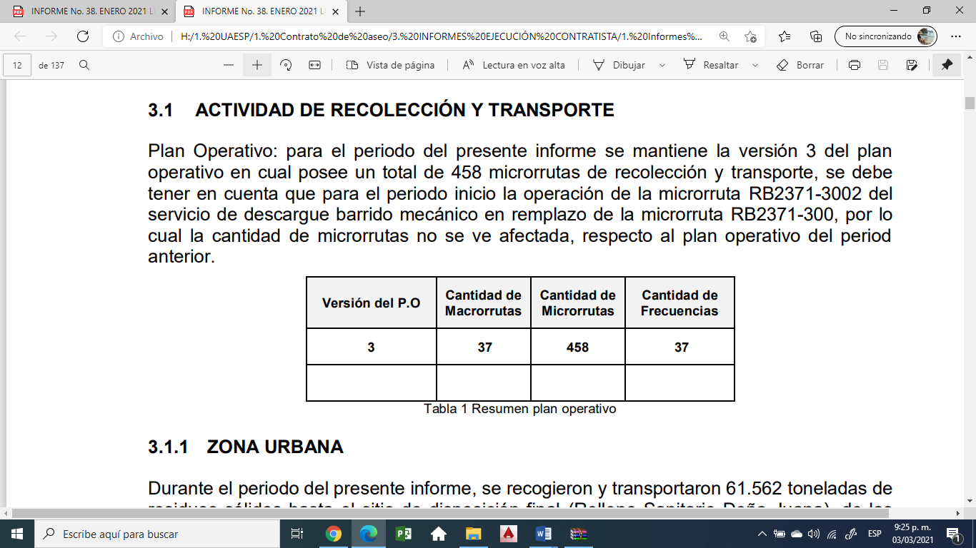

*Fuente: Informe No.38 EMPRESA LIMPIEZA METROPOLITANA S.A E.S.P., Periodo del 1 al 31 de enero de 2021.*

Teniendo en cuenta las actualizaciones realizadas al Plan Operativo, ejecutado en el marco del Contrato de Concesión Nº 284 de 2018, a corte del 31 de enero de 2021, el Concesionario cuenta con un total de 458 microrrutas para el servicio de recolección y transporte.

Durante el periodo del presente informe, de acuerdo con lo reportado por el concesionario en su informe No.38, se recogieron y transportaron 61.562 toneladas de residuos sólidos hasta el sitio de disposición final (Relleno Sanitario Doña Juana), de las cuales, 46.827 toneladas, corresponden a residuos domiciliarios.

El total de toneladas de recolección y transporte reportadas en el informe del concesionario para el mes de enero será analizado y validado por la interventoría en su informe del mes de febrero de 2021, por lo tanto este valor está sujeto a ajustes de acuerdo con el análisis y revisión que realice la interventoría.

### Análisis de las visitas de campo realizadas por la UAESP

De acuerdo con el plan de supervisión vigente para el presente periodo, el equipo de apoyo a la supervisión de la UAESP realizó seguimiento y/o acompañamiento a las actividades de verificación y control efectuadas por la Interventoría, relacionadas con el servicio de recolección y transporte en cuanto al cumplimiento de frecuencias y horarios.

En relación con el seguimiento de las actividades de verificación el equipo de supervisión realizó visitas técnico-operativas de la siguiente manera:

| No. | fecha | Localidad | Ubicación | Objeto | Observación | Modalidad | |
| --- | --- | --- | --- | --- | --- | --- | --- |
| Terreno | SIGAB |
| 1 | 04-ene-21 | Bosa | carrera 91 con Calle 80 Sur - | Sensibilización acerca de los horarios y frecuencias de recolección de residuos domiciliarios. | Ninguna | x |  |
| 2 | 20-ene-21 | Mártires | Carrera 18 con calle 20 | seguimiento a la Microruta diurna 2006 vehículo 257 | Ninguna | x |  |
| 3 | 22-ene-21 | Puente Aranda | Calle 3 entre cra 32 hasta 37 | Operativo especial Verificación de escombros y cambuches a recoger | Visita previa a operativo especial | x |  |
| 4 | 26-ene-21 | Teusaquillo | Teusaquillo | seguimiento a la Microruta nocturna 1401 vehículo 210 | Ninguna |  | x |
| 5 | 14/01/2021 | Ciudad Bolívar | arborizadora alta | Recolección de contenedores | Ninguna |  | x |
| 6 | 14/01/2021 | Ciudad Bolívar | Sub estación local | Recolección de contenedores | Ninguna |  | x |
| 7 | 14/01/2021 | Ciudad Bolívar | Comuna c. Bolívar | Recolección de Bolsa de Barrido | Ninguna |  | x |
| 8 | 10/01/2021 | Puente Aranda | calle 13 | Barrido Mecánico | Ninguna |  | x |

Como soporte de la información suministrada en la tabla anterior, se anexan los informes de las visitas de campo y las evidencias de las consultas y seguimiento realizado en el SIGAB.

Del anterior seguimiento no se evidenciaron incumplimientos en la frecuencia y horario de la prestación del servicio.

### Revisión y análisis de la matriz interactiva

De acuerdo con el plan de supervisión vigente para el presente periodo, el equipo de apoyo a la supervisión de la UAESP realizó la revisión y análisis de la matriz interactiva que se encuentra relacionada en el Anexo No. 8 - Estado hallazgos Matriz Interactiva del Informe mensual de interventoría No.35 para el componente de Recolección y transporte de residuos ordinarios, tanto para los hallazgos reportados por mantenimiento de vehículos como por calidad de área limpia.

De esta revisión se evidenció que la interventoría generó 12 hallazgos, siete (7) por deficiencias en los vehículos y cinco (5) por área limpia; de los cuales nueve (9) se encuentran cerrados, dos tienen prórroga y uno se encuentra sin gestionar y la localidad que más presentó hallazgos fue Ciudad Bolívar.

De los tres hallazgos que se encuentran sin cerrar el equipo de supervisión verificará su tratamiento en la revisión del informe de la interventoría del mes de febrero de 2021, los cuales corresponden a los hallazgos número 106553, 106679, 107187.

Es importante aclarar que los hallazgos relacionados en la tabla No.1 del presente informe únicamente corresponden a los hallazgos por área limpia.

## ACTIVIDAD DE RECOLECCIÓN DE RESIDUOS DE CONSTRUCCIÓN Y DEMOLICIÓN – RCD, RECOLECCIÓN DE RESIDUOS DE ARROJO CLANDESTINO

La actividad de recolección de residuos de construcción y demolición RCD y arrojo clandestino en las localidades de Bosa, Ciudad Bolívar, Rafael Uribe Uribe, Los Mártires, Tunjuelito, Puente Aranda, Antonio Nariño, Teusaquillo, pertenecientes al ASE 2, en concordancia con el operador LIME

### ANÁLISIS DEL INFORME DE INTERVENTORÍA

De acuerdo con el plan de supervisión vigente para el presente periodo, el equipo de apoyo a la supervisión de la UAESP revisó y analizó el informe de Interventoría Consorcio Proyección Capital en el componente del servicio de recolección domiciliaria del cual se presenta el siguiente resumen.

* **Recolección de Residuos de construcción y demolición – RCD**

De conformidad con lo descrito en la tabla *10-* *Cantidad de solicitudes, volumen y peso de recolección de RCD por localidad ASE 2 (diciembre de 2020)* del informe No.35 Técnico operativo del periodo del 01 al 31 de enero versión 1 para la ASE 2, la interventoría realizó la verificación y seguimiento de las solicitudes de recolección de RCD, del cual presentó la siguiente tabla de acuerdo con los datos reportados por el concesionario:

| **LOCALIDAD** | **SOLICITUDES** | **PESO (Toneladas)** | **VOLUMEN**  **(m3)** |
| --- | --- | --- | --- |
| Antonio Nariño | 31 | 11 | 10 |
| Bosa | 69 | 36 | 32 |
| Ciudad Bolívar | 85 | 29 | 26 |
| Los Mártires | 23 | 15 | 13 |
| Puente Aranda | 78 | 65 | 58 |
| Rafael Uribe | 93 | 495 | 445 |
| Teusaquillo | 104 | 186 | 167 |
| Tunjuelito | 40 | 20 | 18 |
| **TOTAL** | **523** | **858** | **770** |

Con base en lo reportado por la Interventoría en su informe mensual No.35, ésta verificó la cantidad de solicitudes del "servicio de escombros domiciliarios" en la base de PQR´s para el mes de diciembre de 2020 consignada en el SIGAB y encontró que se registraron 523 peticiones, dato que coincide con lo reportado por el Concesionario. Adicionalmente, se identificó 13 solicitudes de recolección de RCD con tiempos de atención mayores a 5 días hábiles, teniendo en cuenta la fecha de solicitud y fecha de atención reportadas en el informe de diciembre de 2020.

Por lo anterior, la interventoría reportó que se encontraba en proceso de radicación al Concesionario el respectivo comunicado, donde se solicita aclarar la novedad identificada con las solicitudes de recolección de RCD con tiempos de atención mayores a 5 días hábiles.

* **Recolección de Residuos de arrojo clandestino y puntos críticos**

En el capítulo de puntos críticos y arrojo clandestino del informe mensual de interventoría No.35, ésta informa que para el mes de enero de 2021 realizó la verificación de 479 puntos (268 para puntos críticos y 211 para arrojo clandestino) de acuerdo con la adición No.13 al contrato de Concesión No. 284 de 2018.

De dichas verificaciones para el mes de enero de 2021, no se registraron hallazgos. Para la determinación de un hallazgo la interventoría realiza el siguiente procedimiento: una vez identificado el punto crítico con presencia de residuos, ésta realiza una segunda verificación teniendo en cuenta la frecuencia de recolección definida por el Concesionario en su Plan Operativo. En caso de evidenciar que no se realizó la atención del punto crítico de acuerdo con dicho plan, la Interventoría genera el hallazgo respectivo en la Matriz Interactiva.

De acuerdo con lo analizado por la interventoría en su informe mensual No.35, desde julio de 2020 se mantiene constante la atención de 225 puntos críticos, siendo Bosa la localidad con mayor cantidad (61) y Teusaquillo la localidad con menor número de puntos críticos (14). En relación con los puntos de arrojo clandestino para el mes de diciembre de 2020 se realizó la atención de 547 puntos, siendo la localidad de Tunjuelito con mayor cantidad de puntos de arrojo Clandestino (108 Puntos) y Teusaquillo la localidad con menor cantidad de puntos (23).

Del análisis presentado por la interventoría en relación con el histórico de la cantidad en peso (toneladas) recolectadas y transportadas por el Concesionario, las certificadas por el relleno sanitario y las avaladas por la Interventoría, entre los meses de marzo de 2018 y diciembre de 2020, se encuentra que para el año 2020 el mes en el cual se recogieron la mayor cantidad de este tipo de residuos fue Diciembre con 11.711,35 toneladas.

**De acuerdo con las conclusiones de la interventoría, se tiene:**

* El Concesionario cumplió con la presentación de las evidencias de recolección de puntos críticos y arrojo clandestino.
* Dentro del periodo comprendido entre marzo de 2018 y diciembre de 2020, se han recogido y transportado 341.175,11 toneladas de residuos sólidos provenientes de puntos críticos y arrojos clandestinos, registrando un promedio mensual de recolección de 10.034,56 toneladas.
* En cuanto a los reportes cerrados en el mes de enero de 2021 por parte del Concesionario, relacionados con arrojo clandestino, se establece una gestión oportuna de los mismos. Se aclara que el reporte en estado “sin gestionar” fue notificado por la Interventoría durante la última semana del mes, por lo cual la oportunidad de su gestión se verá reflejada en el próximo informe.

### DESCRIPCIÓN DE LAS ACTIVIDADES PRESENTADAS POR EL CONCESIONARIO

De acuerdo con la tabla *7-resultados del mes* del informe No.38, relacionada con la recolección e RCD del periodo del 1 al 31 de enero de 2021 versión 1, presentado por el concesionario LIME ESP SA a la interventoría, se presenta reporta un total de 408 solicitudes con un volumen total de 381 m3

El total de recolección y transporte de RCD reportado en el informe del concesionario para el mes de enero será analizado y validado por la interventoría en su informe del mes de febrero de 2021, por lo tanto este valor está sujeto a ajustes de acuerdo con el análisis y revisión que realice la interventoría.

## ACTIVIDADES DE BARRIDO Y LIMPIEZA

La actividad de barrido y limpieza aplica a las vías pavimentadas y no pavimentadas, ciclo-rutas, puentes, glorietas, rotondas, orejas, senderos y mixtos, separadores centrales y laterales de vías vehiculares, alamedas, parques públicos en sus diferentes modalidades, plazas, plazoletas y zonas duras; conforme a lo establecido en el PGIRS.

### ANÁLISIS DEL INFORME DE INTERVENTORÍA

De acuerdo con el plan de supervisión vigente para el presente periodo, el equipo de apoyo a la supervisión de la UAESP revisó y analizó el informe de Interventoría Consorcio Proyección Capital en el componente del servicio de barrido y limpieza del cual se presenta el siguiente resumen.

Teniendo en cuenta el plan operativo y las actualizaciones al mismo, a corte del mes de enero de 2021, el Concesionario cuenta con un total de 669 microrrutas para la actividad de barrido y limpieza de vías y áreas públicas. A continuación, se detalla la cantidad de microrrutas que se tienen para los dos componentes realizados en esta actividad:



Fuente Interventoría, Cantidad de microrrutas de barrido y limpieza según las actualizaciones del Concesionario (enero de 2021)

De acuerdo con la tabla anterior, en el mes de enero de 2021 el Concesionario no presentó modificaciones ni ajustes a las microrrutas para esta actividad.

* **VERIFICACIONES EN CAMPO INTERVENTORÍA**

La Interventoría realizó un total de 395 verificaciones en campo con el fin de validar la prestación del servicio en barrido y limpieza, así:



Fuente Interventoría, Total de verificaciones realizadas en campo Técnico Operativo–Barrido y limpieza - (enero de 2021)

* **BARRIDO Y LIMPIEZA MANUAL**

En el mes de enero de 2021, se realizaron 379 verificaciones relacionadas con la actividad de barrido y limpieza manual, como se detalla a continuación:



Fuente Interventoría, Cantidad de verificaciones realizadas para la actividad de barrido y limpieza manual ASE 2 (enero de 2021)

Durante las verificaciones en campo, se identificó un total de 42 hallazgos para el componente técnico operativo, los cuales están relacionados con la afectación del área limpia (28 reportes) y la atención de zonas duras en la totalidad de la microrruta (14 reportes), principalmente en las localidades de Puente Aranda y Rafael Uribe.

Los 42 hallazgos anteriormente señalados, fueron reportados al Concesionario a través de la Matriz Interactiva. A continuación, se presenta el estado de la gestión los mismos según el reporte:

| **MES** | **ESTADO HALLAZGOS GESTIONADOS DURANTE EL MES** | | | | | | | |
| --- | --- | --- | --- | --- | --- | --- | --- | --- |
| **TOTAL DE HALLAZGOS REPORTADOS EN LA MATRIZ** | **SIN GESTIONAR** | **GESTIONADO** | **PRORROGA** | **EN REVISIÓN** | **CERRADO** | **DEVUELTO** | **NO APLICA** |
| DICIEMBRE 2020 | 5 | 0 | 0 | 0 | 0 | 5 | 0 | 0 |
| ENERO 2021 | 42 | 3 | 0 | 0 | 0 | 38 | 0 | 1 |
| **Total de hallazgos gestionados en el mes** | **47** | **3** | **0** | **0** | **0** | **43** | **0** | **1** |

Fuente Interventoría, Gestión de hallazgos matriz interactiva la actividad de barrido y limpieza manual – enero de 2021

Con relación a la tabla anterior, en el mes de enero de 2021 se gestionaron un total de 47 hallazgos, 5 corresponden a reportes del mes de diciembre de 2020 y 42 al mes de enero de 2021; los cuales, para el cierre del mes, se encontraban en los siguientes estados: 43 cerrados (atendidos a satisfacción por el Concesionario), 3 sin gestionar, debido a que fueron reportados los últimos días del mes de enero de 2021, por lo cual se encontraban dentro de los tiempos permitidos para ser contestados por el Concesionario y 1 no aplica.

### Seguimiento a la Solicitudes de Acción Correctiva SAC para las actividades de recolección y basura

| **N° SAC** | **LOCALIDAD** | **COMUNICADO DE APERTURA /FECHA**  **(DD-MM-AA)** | **CONCEPTO** | **ESTADO** | **COMUNICADO DE CIERRE / FECHA**  **(DD-MM-AA)** | **OBSERVACIONES** |
| --- | --- | --- | --- | --- | --- | --- |
| 90 | ASE 2 | UAESP-CPC-ASE2-2235-20  07-01-21 | Actividad de barrido y limpieza y garantía del concepto de área limpia | Cerrada | UAESP-CPC-ASE2-2246-21  15/01/2021 | El Concesionario mediante comunicado 20211000100911 del 13-01-2021, presento la respuesta. |

Fuente Interventoría, Solicitudes de Acción Correctiva para la actividad barrido y limpieza manual gestionadas en el mes de enero de 2021

Durante el periodo del presente informe no se recibieron solicitudes por parte de la UAESP que generaran requerimientos al Concesionario por fuera de la Matriz Interactiva.

* **BARRIDO Y LIMPIEZA MECÁNICA**

En el mes de enero de 2021, se ejecutaron 16 verificaciones relacionadas con la actividad de barrido y limpieza mecánica, como se detalla a continuación:

| **LOCALIDAD** | **CANTIDAD DE VERIFICACIONES** | **CANTIDAD DE VERIFICACIONES CON HALLAZGOS-TÉCNICO OPERATIVO** | **CANTIDAD DE HALLAZGOS-TÉCNICO OPERATIVO** |
| --- | --- | --- | --- |
| Antonio Nariño | 2 | 0 | 0 |
| Bosa | 1 | 0 | 0 |
| Ciudad Bolívar | 2 | 1 | 1 |
| Los Mártires | 5 | 0 | 0 |
| Puente Aranda | 2 | 1 | 1 |
| Rafael Uribe Uribe | 0 | 0 | 0 |
| Teusaquillo | 3 | 0 | 0 |
| Tunjuelito | 1 | 0 | 0 |
| **TOTAL** | **16** | **2** | **2** |

Fuente Interventoría, Cantidad de verificaciones realizadas para la actividad de barrido y limpieza mecánica ASE 2 (enero de 2021)

Durante las verificaciones de campo, se reportaron 2 hallazgos para el componente técnico operativo, relacionados con la afectación del área limpia, en las localidades de Ciudad Bolívar y Puente Aranda.

Los hallazgos anteriormente señalados, fueron reportados al Concesionario a través de la Matriz Interactiva. A continuación, se presenta el estado de su gestión según el reporte:

| **MES** | **ESTADO HALLAZGOS GESTIONADOS DURANTE EL MES** | | | | | | | |
| --- | --- | --- | --- | --- | --- | --- | --- | --- |
| **TOTAL DE HALLAZGOS REPORTADOS EN LA MATRIZ** | **SIN GESTIONAR** | **GESTIONADO** | **PRORROGA** | **EN REVISIÓN** | **CERRADO** | **DEVUELTO** | **NO APLICA** |
| ENERO 2021 | 2 | 0 | 0 | 0 | 0 | 2 | 0 | 0 |
| **Total de hallazgos gestionados en el mes** | **2** | **0** | **0** | **0** | **0** | **2** | **0** | **0** |

Fuente Interventoría, Gestión de hallazgos matriz interactiva la actividad de barrido y limpieza mecánica – enero de 2021

Con relación a la tabla anterior, en el mes de enero de 2021 se gestionó un total de 2 hallazgos, los cuales, para el corte del mes se encontraban cerrados (atendidos a satisfacción por el Concesionario).

Durante el periodo del presente informe no se recibieron solicitudes por parte de la UAESP que generaran requerimientos al Concesionario por fuera de la Matriz Interactiva para la actividad de barrido y limpieza mecánica. Tampoco se emitieron Solicitudes de Acción Correctiva – SAC- para la actividad de barrido mecánico.

### DESCRIPCIÓN DE LAS ACTIVIDADES PRESENTADAS POR EL CONCESIONARIO

Durante el periodo del presente informe, de acuerdo con lo reportado por el concesionario en su informe No.38, se barrieron de manera manual 138429,42 KM y de barrido mecánico un total de 31281,08 KM, tal como se evidencia en la tabla siguiente:

|  |  |  |
| --- | --- | --- |
| **LOCALIDAD** | **BARRIDO MANUAL TOTAAL DE KM ATENDIDOS** | **BARRIDO MECANICO TOTAL DE KM ATENDIDOS** |
| ANTONIO NARIÑO | 12766,12 | 1633,32 |
| BOSA | 15119,13 | 1387,76 |
| CIUDAD BOLIVAR | 17271,71 | 999,12 |
| LOS MARTIRES | 21723,12 | 5206,5 |
| PUENTE ARANDA | 24078,64 | 10494,18 |
| RAFAEL URIBE URIBE | 7489,98 | 1828,4 |
| TEUSAQUILLO | 30580,67 | 5884,37 |
| TUNJUELITO | 9400,05 | 3847,69 |
| TOTAL | 138429,42 | 31281,08 |

El total de los KM reportados en el informe del concesionario para el mes de enero será analizado y validado por la interventoría en su informe del mes de febrero de 2021, por lo tanto este valor está sujeto a variación.

### Análisis de las visitas de campo

De acuerdo con el plan de supervisión vigente para el presente periodo, el equipo de apoyo a la supervisión de la UAESP realizó seguimiento y/o acompañamiento a las actividades de verificación y control efectuadas por la Interventoría del servicio de barrido y limpieza en cuanto al cumplimiento de frecuencias y horarios.

En relación con el seguimiento de las actividades de verificación, el equipo de supervisión realizó 3 visitas de la siguiente manera:

|  |  |  |  |  |  |  |  |
| --- | --- | --- | --- | --- | --- | --- | --- |
| No. | fecha | Localidad | Ubicación | Objeto | Observación | Modalidad | |
| Terreno | SIGAB |
| 1 | 20 de enero del 2021 | Mártires | Carrera 15 con calle 24 | Barrido Manual | Ninguna | x |  |
| 2 | 20 de enero del 2021 | Mártires | Calle 24 No 18-85 | Barrido Manual | Ninguna | x |  |
| 3 | 20 de enero del 2021 | Bosa | Carrera 89 b Calle 81 A sur | Barrido Manual | Ninguna | x |  |

Como soporte de la información suministrada en la tabla anterior, se anexan los informes de las visitas de campo y las evidencias de las consultas.

### Revisión y análisis de la matriz interactiva

De acuerdo con el plan de supervisión vigente para el presente periodo, el equipo de apoyo a la supervisión de la UAESP realizó la revisión y análisis de la matriz interactiva que se encuentra relacionada en el Anexo No. 8 - Estado hallazgos Matriz Interactiva del Informe mensual de interventoría No.35 para el componente de Barrido y Limpieza, tanto para los hallazgos reportados por: Se observa el área limpia como por se hace la liberación de zonas duras en la totalidad de la microrruta.

De esta revisión se evidenció que la interventoría generó 14 hallazgos, relacionados con se hace la liberación de zonas duras en la totalidad de la microrruta; de los cuales doce (12) se encuentran cerrados y dos (2) se encuentra sin gestionar y la localidad que más presentó hallazgos fue Rafael Uribe Uribe. Por otra parte se evidenció que la interventoría generó 30 hallazgos, relacionados con “se observa el área limpia”; de los cuales veinte y ocho (28) se encuentran cerrados, uno (1) sin gestionar y uno (1) no aplica.

De los cuatro hallazgos que se encuentran sin cerrar el equipo de supervisión verificará su tratamiento en la revisión del informe de la interventoría del mes de febrero de 2021, los cuales corresponden a los hallazgos número 107308, 107340, 107309, 107310.

## CONTENEDORES

### ANÁLISIS DEL INFORME DE INTERVENTORÍA

El apoyo a la supervisión de la UAESP revisó y analizó el informe mensual de Interventoría No.35 en el componente de contenedores, del cual se presenta el siguiente resumen.

Para el mes de enero de 2021, la interventoría realizó total de 147 verificaciones de contenedores en campo divididas así:

| **ACTIVIDAD** | **CANTIDAD DE VERIFICACIONES** | **CANTIDAD DE VERIFICACIONES CON HALLAZGOS-TÉCNICO OPERATIVO** | **CANTIDAD DE HALLAZGOS-TÉCNICO OPERATIVO** |
| --- | --- | --- | --- |
| Instalación | 27 | 0 | 0 |
| Operación | 53 | 0 | 0 |
| Mantenimiento | 18 | 2 | 2 |
| Lavado | 49 | 19 | 19 |
| **TOTAL** | **147** | **21** | **21** |

*Fuente: Informe No.35- Técnico Operativo - CONSORCIO PROYECCIÓN CAPITAL Periodo del 1 al 31 de enero de 2021*

* **Instalación de contenedores:** se realizaron en total 27 instalaciones de las cuales, la interventoría reportó que se identificaron hallazgos pero que aún se encuentran en revisión.

| **Localidad** | **Cantidad De Verificaciones** |
| --- | --- |
| Puente Aranda | 1 |
| Rafael Uribe Uribe | 16 |
| Tunjuelito | 10 |
| **Total** | **27** |

*Fuente: Informe No.35- Técnico Operativo - CONSORCIO PROYECCIÓN CAPITAL Periodo del 1 al 31 de enero de 2021*

* **Operación de Contenedores:** Se ejecutaron 53 verificaciones, relacionadas con la atención de residuos dispuestos en los contenedores. La interventoría no reporta hallazgos.

| **Localidad** | **Cantidad De Verificaciones** |
| --- | --- |
| Antonio Nariño | 0 |
| Bosa | 12 |
| Ciudad Bolívar | 19 |
| Los Mártires | 0 |
| Puente Aranda | 8 |
| Rafael Uribe Uribe | 11 |
| Teusaquillo | 1 |
| Tunjuelito | 2 |
| **Total** | **53** |

*Fuente: Informe No.35- Técnico Operativo - CONSORCIO PROYECCIÓN CAPITAL Periodo del 1 al 31 de enero de 2021*

* **Mantenimiento de los contenedores** Se realizaron 18 verificaciones, encontrándose 2 hallazgos en la localidad de Rafael Uribe Uribe relacionados con el no cambio de Stickers y/o señalizaciones en mal estado. Según reporte de la interventoría esos hallazgos fueron reportados al concesionario los últimos días del mes de enero por lo que aún siguen sin gestionar.

| **Localidad** | **Cantidad De Verificaciones** | **Cantidad De Verificaciones Con Hallazgos** |
| --- | --- | --- |
| Bosa | 7 | 0 |
| Ciudad Bolívar | 4 | 0 |
| Rafael Uribe Uribe | 7 | 2 |
| **Total** | **18** | **2** |

*Fuente: Informe No.35- Técnico Operativo - CONSORCIO PROYECCIÓN CAPITAL Periodo del 1 al 31 de enero de 2021*

* **Lavado de contenedores:** se realizaron 49 verificaciones relacionadas a continuación

| **Localidad** | **Cantidad De Verificaciones** | **Cantidad De Verificaciones Con Hallazgos** |
| --- | --- | --- |
| Bosa | 11 | 4 |
| Ciudad Bolívar | 10 | 0 |
| Rafael Uribe Uribe | 22 | 12 |
| Tunjuelito | 6 | 3 |
| **TOTAL** | **49** | **19** |

*Fuente: Informe No.35- Técnico Operativo - CONSORCIO PROYECCIÓN CAPITAL Periodo del 1 al 31 de enero de 2021*

En las verificaciones de campo realizadas, se registraron 19 hallazgos relacionados con la no remoción de suciedad y contaminantes al interior del contenedor en las localidades de Bosa, Rafael Uribe y Tunjuelito.

De los 19 hallazgos reportados se cerraron 10 durante el mes enero y 9 se encuentran sin gestionar, debido a que fueron reportados los últimos días del mes, por lo cual se encontraban dentro de los tiempos permitidos para ser contestados por el Concesionario.

#### Seguimiento a la Solicitudes de Acción Correctiva SAC para Contenedores

De acuerdo con lo reportado en el informe No.35 de interventoría para el mes de enero, no se formuló ninguna solicitud de acción correctiva relacionada con este componente. Sin embargo, continúa abierta la **SAC 84** relacionado con Calidad en el lavado de contenedores del mes de noviembre.

### DESCRIPCIÓN DE LAS ACTIVIDADES PRESENTADAS POR EL CONCESIONARIO

De acuerdo a lo reportado en el informe No.38 del periodo del 1 al 31 de enero de 2021 versión 1, presentado por el concesionario LIME ESP SA a la interventoría, en dicho mes se realizó la reubicación de 20 contenedores retirándolos de calle para entregarlos a asociaciones, entidades y otros que dieran un uso más adecuado, considerando que en los sitios de los cuales fueron retirados eran vandalizados constantemente; igualmente, el concesionario informó que realizó el mantenimiento de 8029 contenedores, incluyendo limpiezas externas, verificación funcional, ajuste de cauchos, ajuste de tapas, ajuste de sistema de apertura, verificación de señalización y plegables. Para los contenedores entregados como comodato, se incluye un lavado completo (externo e interno).

La anterior información, será analizada y validada en el informe de interventoría del mes de febrero de 2021, por lo tanto, los anteriores valores no han sido aprobados por la interventoría.

## ACTIVIDADES DE LAVADO DE ÁREAS PÚBLICAS

### ANÁLISIS DEL INFORME DE INTERVENTORÍA

De acuerdo con lo reportado en el informe mensual de interventoría No.35- Técnico Operativo del Periodo del 1 al 31 de enero de 2021, se tiene:

* **Lavado de áreas públicas**

En el mes de diciembre de 2020, el Concesionario no reportó ejecución de lavado de áreas públicas – PGIRS.

* **Lavado de áreas públicas – PGIRS-**

En enero de 2021 no se realizaron verificaciones de campo, dado que, el Concesionario no programó actividades de lavado de áreas públicas.

* **PLAZAS**

En el universo de puntos y áreas establecidos para la ASE 2, se tiene contemplado el lavado de 40 plazas, de las cuales, durante lo ejecutado del Contrato de Concesión Nº284 de 2018, a corte del 31 de diciembre de 2020, el Concesionario no ha reportado ejecución de actividades en este tipo de elementos.

* **PUNTOS SANITARIOS**

En el universo de puntos y áreas establecidos para la ASE 2, se tiene contemplado el lavado de 111 puntos sanitarios, de los cuales, durante lo ejecutado del Contrato de Concesión N° 284 de 2018, a corte del 31 de diciembre de 2020, el Concesionario ha reportado ejecución de 111 puntos con 111 intervenciones.

### HALLAZGOS PARA EL COMPONENTE DE LAVADO DE ÁREAS PÚBLICAS

Durante la ejecución del Contrato de Concesión N° 284 de 2018, en el componente de lavado de áreas públicas, se han reportado un total de 34 hallazgos, los cuales, a corte del 31 de enero de 2020, se encuentran cerrados a conformidad.

## ACTIVIDADES DE CORTE DE CÉSPED

### ANÁLISIS DEL INFORME DE INTERVENTORÍA

De acuerdo con el plan de supervisión vigente para el presente periodo, el equipo de apoyo a la supervisión de la UAESP revisó y analizó el informe de Interventoría Proyección Capital en el componente de corte de césped del cual se presenta el siguiente resumen:

**Diciembre 2020**

La interventoría informa que mediante el radicado 20211200100891 el concesionario remitió el día 13 de enero de 2021 el informe del mes de diciembre 2020, reportando ejecución de 11.401.520,42 m2 en áreas verdes superando así lo programado.

**Enero 2021**

La interventoría manifiesta que el prestador cumplió con los tiempos establecidos en el Reglamento técnico Operativo para el envío de las Programaciones y reprogramaciones correspondientes al periodo del presente informe.

Por otro lado, la interventoría realizó 319 verificaciones en campo a la prestación del servicio de corte de césped, donde se encontraron 121 hallazgos-forestal, datos distribuidos por localidad de la siguiente manera:

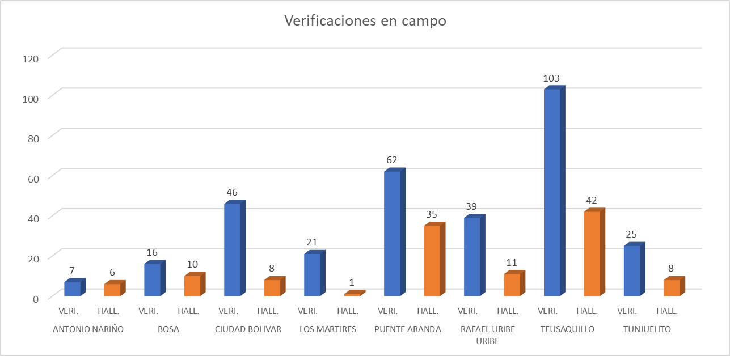

Fuente: Generado con datos de anexo verificaciones en campo - informe de Interventoría CPC Enero del 2021

Dentro de los hallazgos encontrados con estas verificaciones el de mayor incidencia fue el relacionado con la no evidencia de bordeo de máximo 3 cm de delimitación entre zonas verdes y duras (hallazgo que se encuentra de manera constante en seguimientos mensuales realizados por la interventoría), seguido de inconsistencias del código de zona verde reportado por el concesionario y las zonas no intervenidas o con altura de césped mayor a 10 cm.

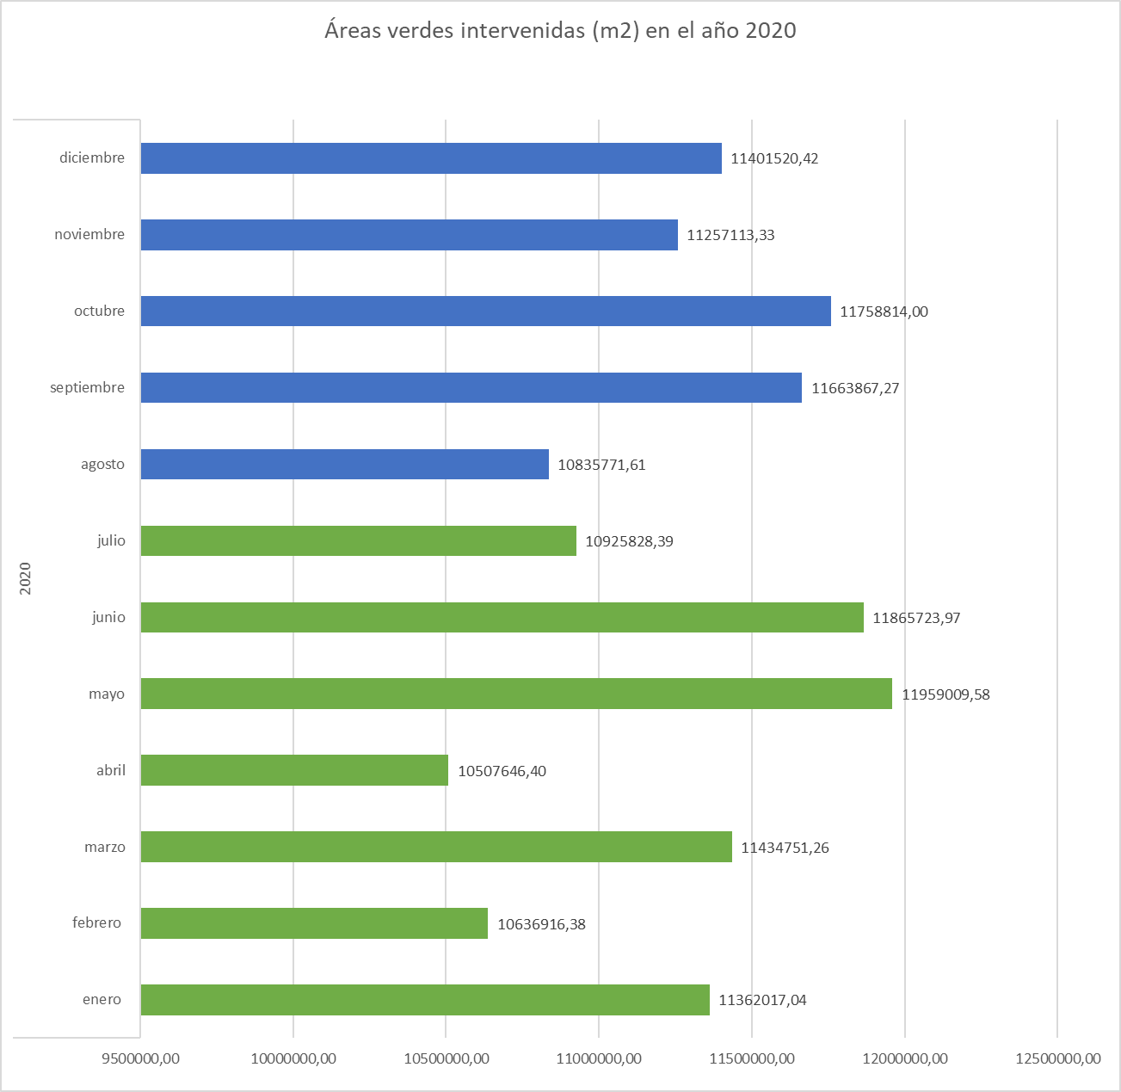

Fuente: Generado con datos de informe de Interventoría CPC Enero del 2021

Es de resaltarse el gráfico expuesto la relación de los meses de mayor intervención de áreas verdes con el modelo bimodal de las altas precipitaciones en la ciudad de Bogotá (temporadas de lluvias).

De igual manera a corte del mes de diciembre del año 2020 la interventoría registra en su informe que el prestador ha intervenido un total de 11.401.520,42 m2. Para un histórico de cantidad de áreas verdes intervenidas se tiene un total de 419.028 correspondientes a 384.299.262,00 m2 de septiembre de 2018 a diciembre de 2020.

Por último, la interventoría resalta que los datos de referencia PGIRS para áreas de atención de corte de césped presentan una mayor cantidad dado que se toman polígonos completos sin descontar áreas duras y cuerpos de agua, sin embargo, se resalta que el concesionario ha realizado el respectivo descuento de estas áreas dentro de su inventario.

* **CONCLUSIONES:**

Una vez revisado el informe de ejecución presentado por el prestador Limpieza Metropolitana y el informe de seguimiento por parte de la interventoría se resaltan las siguientes observaciones:

* Los hallazgos encontrados por parte de la interventoría durante sus verificaciones en campo persisten en la falta de bordeo y la inconsistencia del código de zona verde reportado por el concesionario, por lo que desde la Unidad se procederá a coordinar visitas de seguimiento a estos temas en compañía de interventoría y el prestador.
* Los metros cuadrados ejecutados durante el mes de diciembre no sobrepasan los establecidos por PGIRS.
* Persiste la alta cantidad de hallazgos-forestal por parte de la interventoría en sus verificaciones en campo resaltando el caso de la localidad de Puente Aranda, por lo que esta Unidad se encuentra realizando seguimientos en campo a las actividades en campo desarrolladas por el prestador y la interventoría.

#### Seguimiento a la Solicitudes de Acción Correctiva SAC para las actividades de recolección y basura

No se registran actividades para este periodo.

### DESCRIPCIÓN DE LAS ACTIVIDADES PRESENTADAS POR EL CONCESIONARIO

Durante el mes de enero de 2021 el concesionario Limpieza Metropolitana - ASE 2 reporta que en la prestación del servicio de corte de Césped en zonas públicas de uso público fueron atendidas un total de 27.681 áreas verdes correspondientes a 11.185.010 m² (dato en revisión por parte de interventoría), distribuida de la siguiente manera:

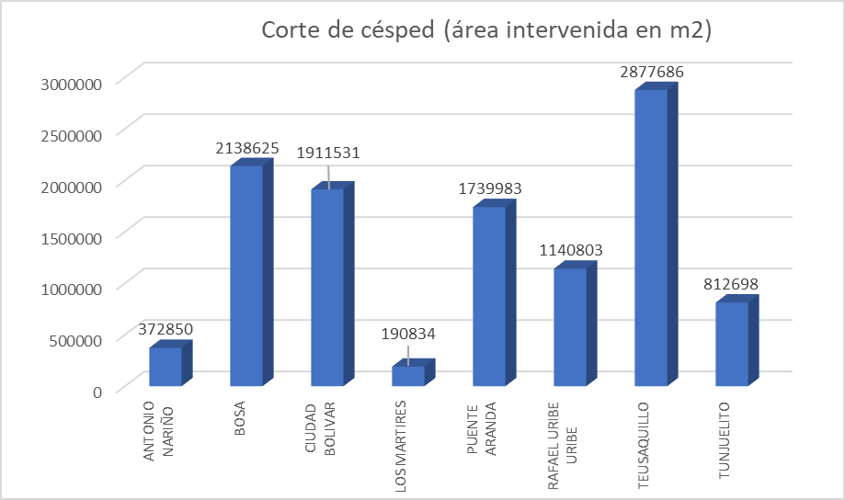

Fuente: Generado con datos de informe LIME – enero 2021

El concesionario no manifiesta ninguna novedad u observación adicional a los datos de ejecución en el mes de enero de 2021.

**Recolección y transporte componente de poda y césped**:

El total de toneladas de recolección y transporte reportadas en el informe del concesionario para el mes de diciembre de 2020 y validado por la interventoría en su informe del mes de enero de 2021, fue de un total de 1.156,49 toneladas. Valor que se presenta unificado para el componente de corte de césped y poda de árboles.

* **CONCLUSIONES:**
* Esta Unidad procede a realizar verificación de los datos registrados en el informe de enero de 2021 con los reportados en el SIGAB para el mismo período, se valida la información.

### Análisis de las visitas de campo realizadas por la UAESP

De acuerdo con el plan de supervisión vigente para el presente periodo, el equipo de apoyo a la supervisión de la UAESP realizó seguimiento y/o acompañamiento a las actividades de verificación y control efectuadas por la Interventoría del servicio de recolección en cuanto al cumplimiento de frecuencias y horarios.

En relación con el seguimiento de las actividades de verificación el equipo de supervisión realizó:

|  |  |  |  |  |  |  |  |
| --- | --- | --- | --- | --- | --- | --- | --- |
| No. | fecha | Localidad | Ubicación | Objeto | Observación | Modalidad | |
| Terreno | SIGAB |
| 1 | Enero 2021 | Puente Aranda | Puente Aranda | Verificación de ejecución | Se verifica ejecución reportada por el prestador y validada por la interventoría para el mes de diciembre 2020. Se prioriza está localizada para seguimiento dado hallazgos recurrentes por parte de interventoría. |  | X |

Como soporte de la información suministrada en la tabla anterior, se anexan los informes de las visitas de campo y las evidencias de las consultas y seguimiento realizado en el SIGAB.

## ACTIVIDADES DE PODA DE ÁRBOLES

### ANÁLISIS DEL INFORME DE INTERVENTORÍA

De acuerdo con el plan de supervisión vigente para el presente periodo, el equipo de apoyo a la supervisión de la UAESP revisó y analizó el informe de Interventoría Proyección Capital en el componente del servicio de poda de árboles, del cual se presenta el siguiente resumen:

* **Revisión documental**

La interventoría comunica que, una vez verificado el informe del prestador del mes de diciembre de 2020, de los 2.920 árboles programados, fueron intervenidos un total de 2.827 por parte del concesionario LIME, donde la atención fue concentrada en las localidades de Teusaquillo y Puente Aranda. Por lo anterior se evidencia que el operador cumplió con un 96,82% de su programación.

**Enero 2021**

Programación:

La interventoría informa que el prestador presentó la programación de acuerdo con los tiempos definidos. Se proyectaron un total de 2.552 individuos arbóreos a intervenir para el mes de enero de 2021, concentrados en las localidades de Teusaquillo (2.055) y Puente Aranda (497).

Verificaciones en campo:

La interventoría informa que “*no se realizaron las verificaciones programadas, teniendo en cuenta las restricciones que se presentaron por la emergencia sanitaria COVID-19, por ende, tampoco se presentan hallazgos durante este periodo en las localidades donde se presentó atención por parte del Concesionario Limpieza Metropolitana S.A. E.S.P.*”. Situación que se encuentra en revisión por parte de esta Unidad.

Eventos SIRE:

La interventoría informa que de once (11) eventos SIRE remitidos por parte de la UAESP al concesionario, fueron intervenidos un total de nueve (9) durante el mes de enero.

Manejo de avifauna:

La interventoría no relaciona en su informe de enero 2021 seguimiento al componente de manejo avifauna.

Histórico de intervenciones realizadas:

La interventoría reporta que desde el mes de febrero de 2018 hasta diciembre de 2020 el concesionario ha intervenido un total de 116.225 individuos arbóreos, donde se incluyen 4.160 de la base de datos UAESP.

**CONCLUSIONES**

* La ejecución total del prestador en el mes de diciembre de 2020 fue ligeramente inferior a la proyectada en programación, a diferencia de los meses anteriores donde fue superada.
* Dado que la interventoría no adelanto actividades en campo en lo referente al componente de poda de árboles, esta Unidad se encuentra en proceso de oficiar solicitando justificación de esta situación, donde se resalta que para el componente de corte césped si fueron realizadas verificaciones.

#### Seguimiento a la Solicitudes de Acción Correctiva SAC para las actividades de recolección y basura

No se registran actividades para este periodo.

### DESCRIPCIÓN DE LAS ACTIVIDADES PRESENTADAS POR EL CONCESIONARIO

La prestación del servicio de poda de árboles del ASE 2 fue realizada con base en la programación aprobada por la SDA en el Plan de podas mediante el Concepto Técnico número 17526 del 26/12/2018 de la Secretaría Distrital de Ambiente.

Durante el mes de enero de 2021 el concesionario reporta que atendió un total de 3.404 individuos arbóreos concentrados en la localidad de Teusaquillo y Puente Aranda. Adicionalmente, se describe que dentro del total se incluye la atención de ocho (8) emergencias silviculturales ubicadas en la localidad de Mártires.

Consolidado de intervenciones:

Durante el año de 2020 y hasta el mes de enero de 2021 el prestador ha intervenido un total 54.404 individuos arbóreos, detallando el siguiente comportamiento de intervenciones por mes:

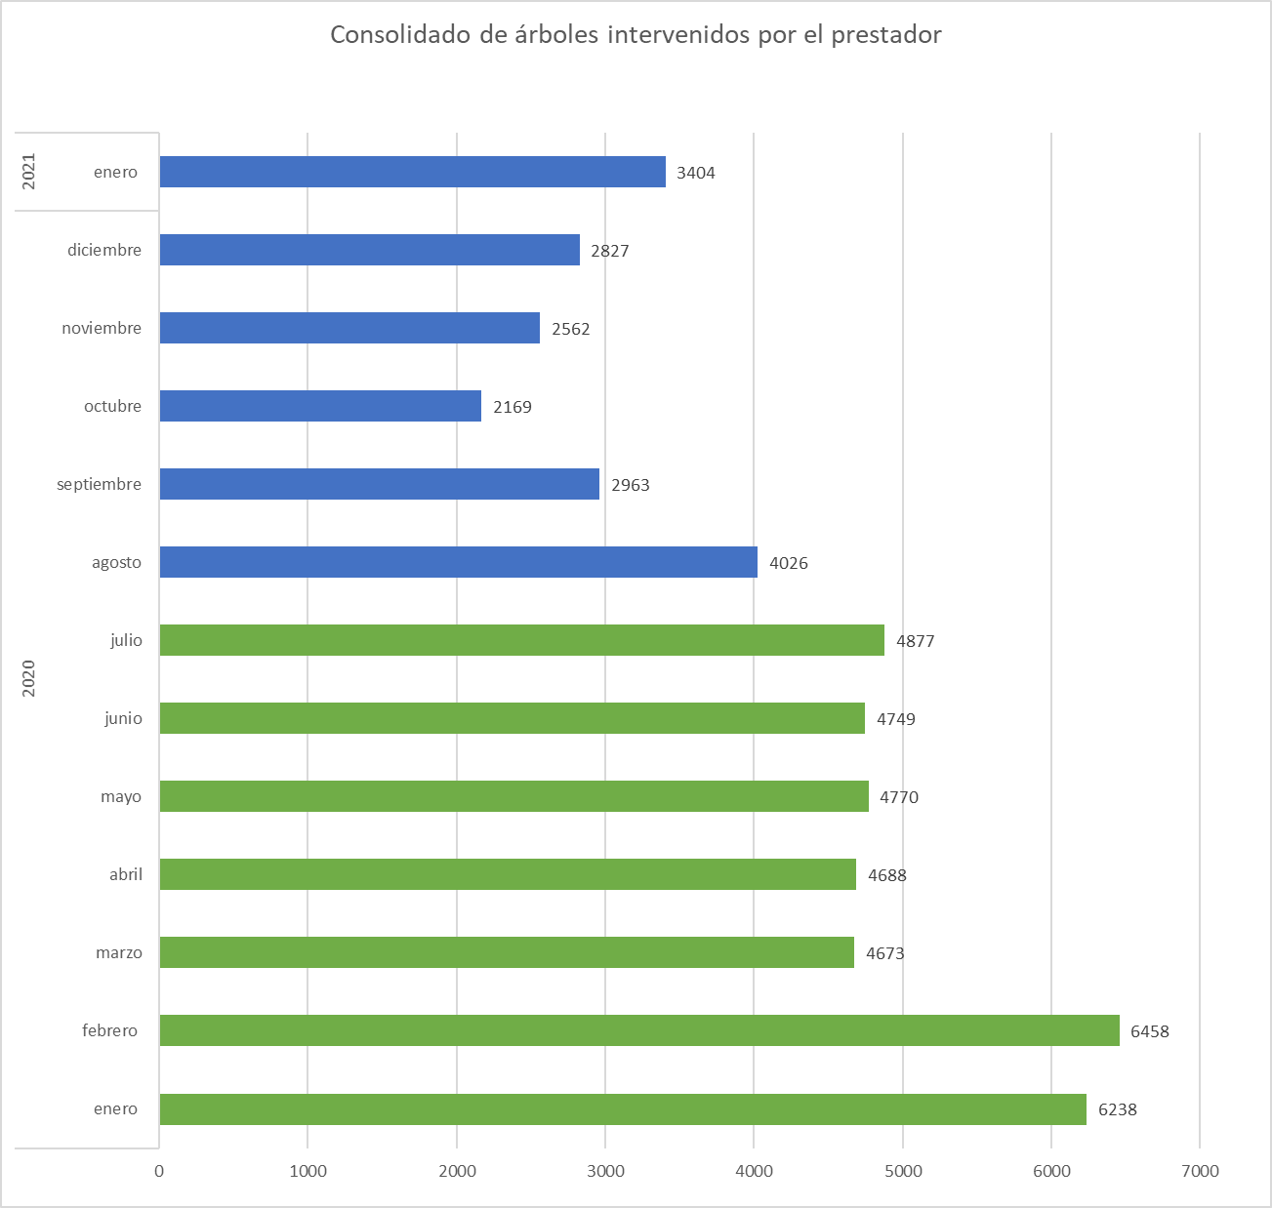

Fuente: Generado a partir de datos del prestador informe mes de enero del 2021

Modelo de riesgo SDA:

Acorde a lo reportado por el concesionario bajo el modelo de riesgo establecido por la Autoridad Ambiental se intervinieron un total de 3.376 individuos arbóreos concentrando esta cantidad en categorías de riesgo BAJO y MEDIO, no se registran intervenciones de riesgo ALTO dado que estas fueron reportadas por el concesionario en el mes de abril de 2020.

Adicionalmente se informa que los árboles intervenidos bajo condición de riesgo y que no se encuentran relacionados en la capa del modelo son veintiocho (28), lo que genera un total reportado de 3.404.

A continuación, se ilustra la distribución de las intervenciones bajo las categorías del modelo de riesgo - SDA:

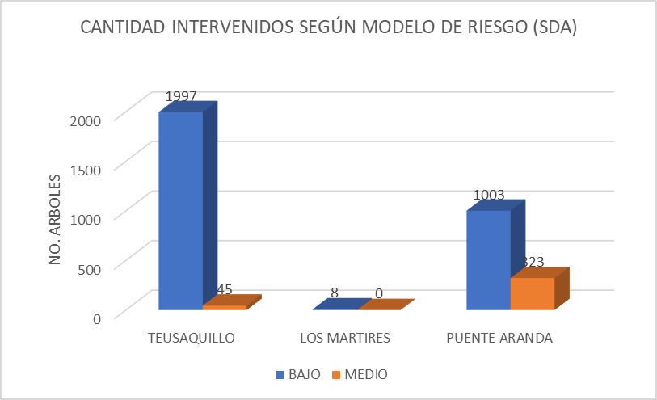

Fuente: Generado a partir de datos del prestador informe mes de enero del 2021

Liberación de luminarias:

El concesionario reporta que no realizó ninguna intervención tendiente a favorecer liberación de luminarias en el período del presente informe.

Recolección y transporte:

El total de toneladas de recolección y transporte reportadas en el informe del concesionario para el mes de diciembre de 2020 y validado por la interventoría en su informe del mes de enero de 2021, ya fue presentado en la sección de actividades de corte de césped dado que fue presentado como valor consolidado para ambas actividades.

### Análisis de las visitas de campo realizadas por la UAESP

De acuerdo con el plan de supervisión vigente para el presente periodo, el equipo de apoyo a la supervisión de la UAESP realizó seguimiento y/o acompañamiento a las actividades de verificación y control efectuadas por la Interventoría del servicio de poda de árboles en cuanto al cumplimiento de frecuencias y horarios.

En relación con el seguimiento de las actividades de verificación el equipo de supervisión realizó:

| No. | fecha | Localidad | Ubicación | Objeto | Observación | Modalidad | |
| --- | --- | --- | --- | --- | --- | --- | --- |
| Terreno | SIGAB |
| 1 | 07/01/21 | ANTONIO NARIÑO, TEUSAQUILLO Y PUENTE ARANDA | Múltiples puntos dentro del ASE 2 | Analizar situación de posible interferencia de individuos arbóreos a señalización de movilidad. | Se realiza recorrido en compañía del concesionario LIME con el fin de determinar situación y plantear acciones. | X |  |
| 2 | Enero 2021 | TODAS | ASE 2 | Verificación de ejecución reportada por el prestador para el mes de enero 2021 | El número de árboles intervenidos se encuentra en proceso de validación por parte de la interventoría. |  | X |

Como soporte de la información suministrada en la tabla anterior, se anexan los informes de las visitas de campo y las evidencias de las consultas y seguimiento realizado en el SIGAB.

### Revisión y análisis de la matriz interactiva

Con base en que la interventoría no realizó verificaciones en campo durante el mes de enero de 2021, en la matriz interactiva no fueron registrados hallazgos, por lo que esta Unidad proyecta aumentar esfuerzos de revisión de este ámbito para futuros informes.

### Revisión y análisis de peticiones quejas y reclamos (bimensual)

No se registran actividades para este periodo.

## COMPONENTE SOCIAL

### ANÁLISIS DEL INFORME DE INTERVENTORÍA

**Elaborado por RBL. UAESP informe de Supervisión. Tomado de informe de interventoría Proyección capital No 35 Tabla 20 Visitas Interventoría área urbana enero de 2021.**

Como se evidencia en la gráfica la Interventoría verificó 12 actividades en enero de 2021 correspondientes al Programa de Gestión Social, de las cuales dos (2) fueron fallidas por falta de quorum por la inasistencia de las organizaciones convocadas. No se realizaron actividades de verificación del área rural.

La localidad que presenta mayor número de actividades verificadas es Bosa, cuatro de coordinación y una operativa también se presentan localidades en las que no se presentaron seguimientos por parte de la interventoría como Tunjuelito y Ciudad Bolívar las demás localidades de la ASE 2 tuvieron una verificación exitosa en el mes de Enero de 2021.

**Observaciones realizadas por la UAESP al informe de Interventoría**

En la reunión de Socialización del Informe de Interventoría enero 2021, se realizaron las siguientes observaciones por el equipo de apoyo a la supervisión de este componente, así:

* Para el mes de enero la interventoría solo realizó una (1) visita en las Localidades de Rafael Uribe Uribe y los Mártires, y dos (2) visitas en Puente Aranda, las cuales se consideran pocas para las necesidades de seguimiento de las Localidades.
* Se evidencian 4 seguimientos de coordinación y 4 en actividades informativas por parte de la interventoría. Se solicita especificar si los 4 seguimientos de coordinación son solo virtuales y de ser así, solo se realizaron seguimiento en campo en 4 actividades de las 8 Localidades.
* Se observa que los seguimientos de coordinación fueron todos de la Localidad de Bosa.
* Se solicita para el informe de febrero 2021, especificar por tipo de actividad, cuáles son las actividades virtuales y cuales en campo. Igualmente, se requiere presentar las observaciones diferenciadas, las virtuales de las de campo.
* Se solicita a la interventoría que a partir de Febrero de 2021 se relacione el consolidado de la gestión realizada por el Concesionario para el reporte a las autoridades competentes de posibles infracciones ambientales.
* Las actividades de verificación en localidades como Ciudad Bolívar y Tunjuelito son insuficientes.

### ANÁLISIS DEL INFORME DE CONCESIONARIO

**Elaborado por RBL. UAESP informe de Supervisión. Tomado de informe de Prestador LIME Enero 2021**

De acuerdo con la gráfica anterior se evidencia que el área de gestión social de LIME realizó un total de 90 actividades en el área urbana y según el informe una actividad en el área rural en el marco del anexo 4. La actividad que se desarrolló con más frecuencia por parte de gestión social del concesionario fueron las jornadas informativas y las localidades donde se desarrollaron más intervenciones son Bosa y Puente Aranda, mientras que las localidades en las que se gestionó un menor número de actividades en este periodo fueron Rafael Uribe Uribe y Tunjuelito cada una con 7 intervenciones respectivamente.

**Elaborado por RBL.UAESP informe de Supervisión. Tomado de informe de Prestador LIME enero 2021**

En la gráfica de población por actividades se concluye que el número más relevante se realizó con residentes pues son las jornadas informativas sobre frecuencias y horarios de recolección las que más implementaron los gestores en este periodo. Al igual que en el mes de Diciembre las poblaciones menos intervenidas fueron centros educativos y multiusuarios, en el caso de los centros educativos es coherente pues las instituciones aún no han normalizado sus funciones debido a las condiciones de COVID -19 y en Enero aún no hay actividades académicas.

Las metas del plan de relaciones con la comunidad fueron ajustadas, las cuales se verán reflejadas en el siguiente informe.

* **Observaciones de informe prestador Enero 2021**

-Para la ejecución de Enero 2021, se solicita fortalecer las actividades pedagógicas ya que se realizó solo 1 en la Localidad de Rafael Uribe Uribe

-La descripción de actividades del mes de enero de la Localidad de Teusaquillo es muy concreta. Se solicita fortalecer pedagogía sobre cestas públicas

-En la Localidad de Los Mártires y Rafael Uribe Uribe están muy bien descrito las actividades del mes ya que permite identificar la dinámica territorial y las acciones locales

-Respecto anexo 11 se considera debe fortalecerse. En el caso de la Localidad de Teusaquillo, se encuentran pendientes acciones en Pablo Sexto 1 sector.

-Las acciones de contenerización del mes de enero tuvieron un promedio bajo. Se informó en reunión de socialización que se debe contemplar otras estrategias pedagógicas alternas para difundir en redes.

-Se solicita al concesionario fortalecer las actividades que permitan disminuir los puntos críticos de las localidades que tienen reiteradas quejas en el servicio no solo mediante la línea 110 sino también en los espacios de participación ciudadana, estas son Ciudad Bolívar y Bosa.

- Comunicar por diferentes medios las actividades que se realizan desde gestión social de LIME, esto con el fin de posicionar a la empresa y mejorar la percepción en la ciudadanía sobre las acciones realizadas para mejorar el servicio de aseo.

### GESTIÓN SOCIAL ADELANTADA DESDE LA UAESP:

Para el mes de Enero de 2021, desde RBL componente de Gestión Social UAESP, se llevaron a cabo actividades encaminadas a dar respuesta a las acciones propias del área. Por lo tanto a continuación, se presenta un análisis de los indicadores más relevantes y su descripción:

**Fuente RBL-UAESP, Enero 2021**

Durante el mes de Enero de 2021, ingresa como apoyo a la ASE 2 otro profesional social; quien estará apoyando las actividades de competencia social en las localidades de Bosa, Tunjuelito, Antonio Nariño y Ciudad Bolívar. Se desarrollaron actividades en las que se establecieron compromisos comunitarios e institucionales.

**Fuente RBL-UAESP Enero 2021**

De acuerdo con la gráfica la Localidad con mayor participación de las actividades fue la Localidad de Los Mártires debido a las actividades articuladas que se desarrollaron sobre el punto crítico de la carrilera. En la Localidad de Ciudad Bolívar también se realizaron actividades organizadas por la policía para articular acciones en el marco de los encuentros comunitarios.

**Comisión Ambiental Local (CAL):** Durante el mes de enero 2021, solo se generó convocatoria por parte de Alcaldía Local y secretaria de ambiente de la Localidad de Puente Aranda y Tunjuelito en la cual se revisó el PAL para la aprobación definitiva. Las Localidades de Los Mártires, Rafael Uribe Uribe, Teusaquillo, Antonio Nariño, Bosa y Ciudad Bolívar los profesionales de las entidades responsables de la CAL se encontraban sin contrato por tanto no se sesiono.

**Supervisión sensibilizaciones/o capacitaciones prestador:** durante el mes de enero se llevó a cabo una actividad de supervisión al prestador durante jornada informativa en el sector del Barrio Olaya.

**Jornada informativa con comunidad GS UAESP:** por parte de gestión social UAESP, se lideró una actividad en la Localidad de Puente Aranda sobre el uso de cestas públicas en la cual se realizó jornada de sensibilización y visita con área operativa y Lime a peticionario a quien se le explico la instalación del mobiliario en espacio público, el mantenimiento del prestador y el uso adecuado.En la Localidad de los Mártires, se llevó a cabo una actividad interinstitucional con la Secretaría de integración Social, Lime y la Sub red en articulación con la Subdirección de aprovechamiento en el sector de la carrilera en la cual se sensibilizo a comerciantes y bodegas de reciclaje del sector aledaño sobre línea 110 códigos de policía y separación en la fuente. Así mismo se realizó actividad interinstitucional en el sector del barrio Panamericano sobre línea 110 códigos de Policía teniendo en cuenta la problemática vinculada a la habitabilidad en calle. Por último en la Localidad de Teusaquillo, se realizó jornada de sensibilización sobre uso de cestas públicas, espacio público y separación en la fuente, en el sector de Park Way con población flotante visitante del corredor y con comerciantes de la zona. En cumplimiento a compromiso con concejo de Gobierno.

**Recorrido puntos críticos y/ o acumulación: Durante** el mes de enero 2021 se realizaron dos recorridos en las Localidades de Puente Aranda y Los Mártires. El primero en articulación con la subdirección de aprovechamiento para dar respuesta a solicitud ciudadana, se visitó la zona con el prestador para identificar la problemática y realizar post jornada en la zona. Y en la segunda Localidad, se realizó recorrido desde el barrio Santa Isabel sobre la calle 24 hasta el Ricaurte para identificar puntos de acumulación mixtos, como de arrojo de llantas esta se realizó con prestador y la Secretaria de Integración social e Idipron como parte de los acuerdos de la mesa de habitabilidad en calle.

**Mesa de residuos:** Se desarrolló en la localidad de Bosa en donde se propone el modelo de intervención en puntos críticos para trabajar de manera articulada con el referente de la alcaldía, se desarrollará la presentación de la metodología y priorización de los puntos a intervenir. En este mismo contexto se desarrolló posteriormente una reunión de coordinación interinstitucional para participar en la intervención del barrio Potreritos de la misma localidad.

**Encuentros comunitarios**: La UAESP participó de 4 encuentros comunitarios en la localidad de Ciudad Bolívar lo que permitió establecer compromisos la mayoría de ellos para hacer sensibilizaciones a la comunidad sobre horarios y frecuencias de recolección debido a la indisciplina ciudadana en el manejo integral de residuos sólidos.

|  |  |
| --- | --- |
| **ACTIVIDAD.** | **SOPORTES.** |
| Comisión Ambiental Local (CAL): | Actas de reunión registro fotográfico |
| Reuniones Interinstitucionales | Actas de reunión registro fotográfico |
| Jornadas de sensibilización lideradas por UAESP | Informe de campo registro fotográfico |
| Encuentros comunitarios | Acta de reunión |
| Mesa de residuos | Acta de reunión |
| Recorrido puntos críticos | Informe de campo registro fotográfico |
| Supervisión sensibilizaciones al prestador | Informe de campo registro fotográfico |

|  |
| --- |
| APROBACIÓN DEL SUBDIRECTOR DE RECOLECCIÓN, BARRIDO Y LIMPIEZA |
| **Fecha de aprobación:** _08/marzo/21_ **Nombre HERMES HUMBERTO FORERO MORENO Firma ___________________________** |

**Nombre de los profesionales que apoyan la supervisión y control del servicio:**



**Nombre:** Leydi Carolina Escobar R **Cargo o No. de Contrato:** Profesional especializado **Firma:**

(Componente operativo)

**Nombre:** Eugenio Simón Barrios G **Cargo o No. de Contrato:** Profesional  **Firma:** 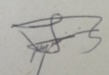

(Componente operativo)

**Nombre: _**Víctor Hugo Socadagui Sánchez **Cargo o No. de Contrato:** UAESP 676 – 2020 **Firma:**

(Componente operativo)

**Nombre: _**Ilse Carolina Ramírez **Cargo o No. de Contrato:** UAESP 052 – 2021 **Firma:**

(Componente operativo)

**Nombre:** Johan Sebastián Pérez **Cargo o No. de Contrato:** UAESP 074 – 2021 **Firma:**

(Componente poda de árboles y corte de césped)

**Nombre:** Ligia Pardo _ ___ **Cargo o No. de Contrato:** UAESP 248 2020 **Firma:**

(Componente gestión social)

**Nombre:** Sonia López Ramírez_ ___**Cargo o No. de Contrato:** UAESP 703 2020 **Firma:**

(Componente gestión social)

*\*\* Se incluye la totalidad de los participantes.*